附件：
湖南考区2018年执业医师资格考试
考生缴费操作流程

第一步 页面登陆
点击进入《湖南医考网》http://www.cndoctor.cn/

登录《湖南考区医师资格考试考生缴费系统》。



第二步 考生密码修改
登录名为考生报名时有效身份证件号，默认密码为：123456(首次登录后，必须修改默认密码才能进入系统缴费，请考生务必保存好密码)。
登录缴费系统后显示该考生的应缴费信息页面如下：

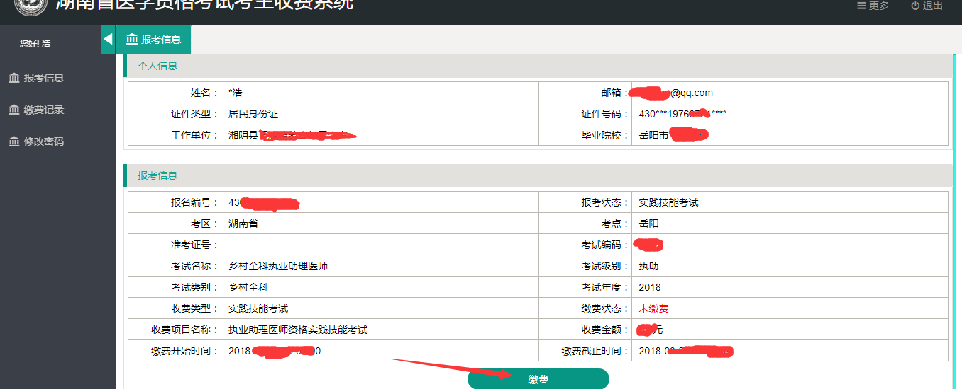
第三步 手机端缴费
点击“缴费”按钮，弹出缴费二维码
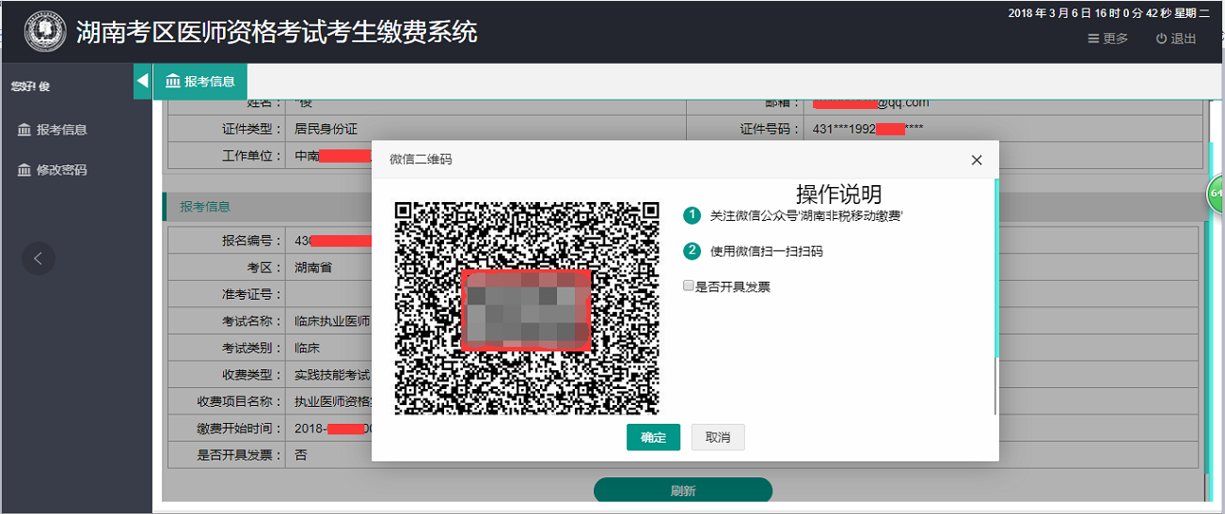
考生使用微信扫一扫二维码后，提示关注“湖南非税移动缴费”微信公众号，点击允许后，手机端展示缴费确认信息；点击缴费项目最右侧“详情”按钮，可查询缴费项目详细信息：
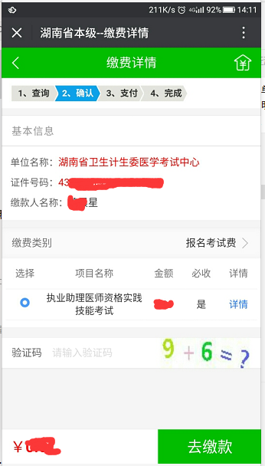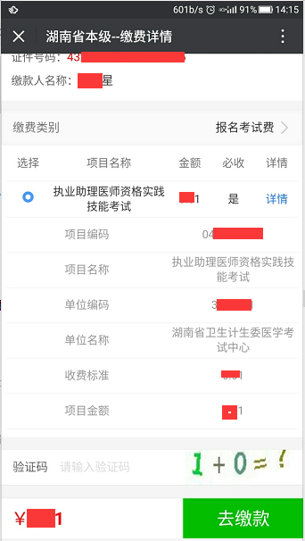
考生确认缴费信息无误后，填写相关信息，点击“去缴款”按钮，页面跳转至选择支付方式界面：
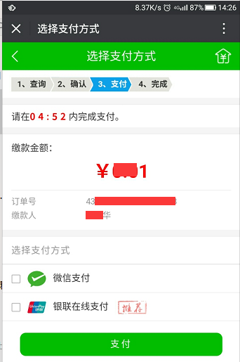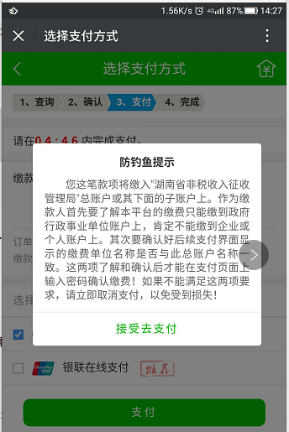
选择对应的支付方式后，点击“支付”按钮，完成缴费支付。
第四步 完成支付
支付完成后，手机缴费端将返回相关的支付信息：
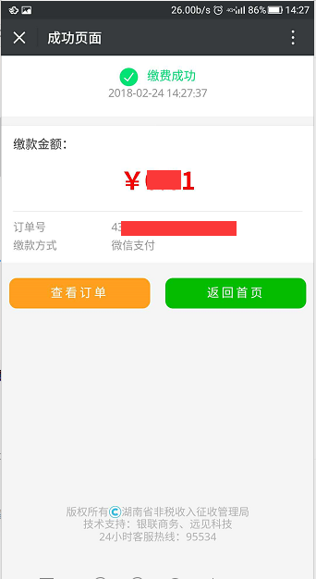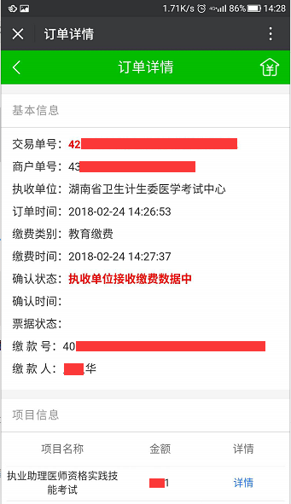第五步 查询缴费信息
考生完成缴费后，如遇到缴费状态更新延迟，至多一天后，考生可在电脑端登录《湖南考区医师资格考试考生缴费系统》，查询缴费状态。
